中國文化大學教育部高等教育深耕計畫
計畫成果紀錄表
子  計  畫 | B4強化學院跨領域特色教學
具體  作法 | B4-7-2融合勞動學科知識架構，創新跨域課程，優化多元教學
主題 | 勞動及人力資源學科創新跨域專題講座 (一)
內容  （活動內容簡述/執行成效） | 活動內容：  主辦單位：勞動暨人力資源學系  活動日期：109年11月9日(一)下午3時00分至5時00分  活動地點：文化大學大成館202室  主 持 人 : 康雅菁  主 講 者：夏青雲(閩江學院海峽學院副教授)  講 題：兩岸勞動法令與人資應用實務  執行成效：  1.參與人數：24人  2.分享大陸人力資源管理實務及勞動法令實施現況，人力資源管理實務與勞動法令之間如何取得平衡，。  3.透過主講者之實務案例講解，並與活動參與者之經驗交流與互動，使學生瞭解兩岸人力資源管理相關實務的差異，並使學生對於兩岸人力資源管理的實務運用有更深層的認識。
活動  照片  (檔案大小以不超過2M為限)  ) | 活動照片電子檔名稱  (請用英數檔名) | 活動照片  內容說明  (每張20字內)
活動  照片  (檔案大小以不超過2M為限)  ) |  | 講座海報
活動  照片  (檔案大小以不超過2M為限)  ) | 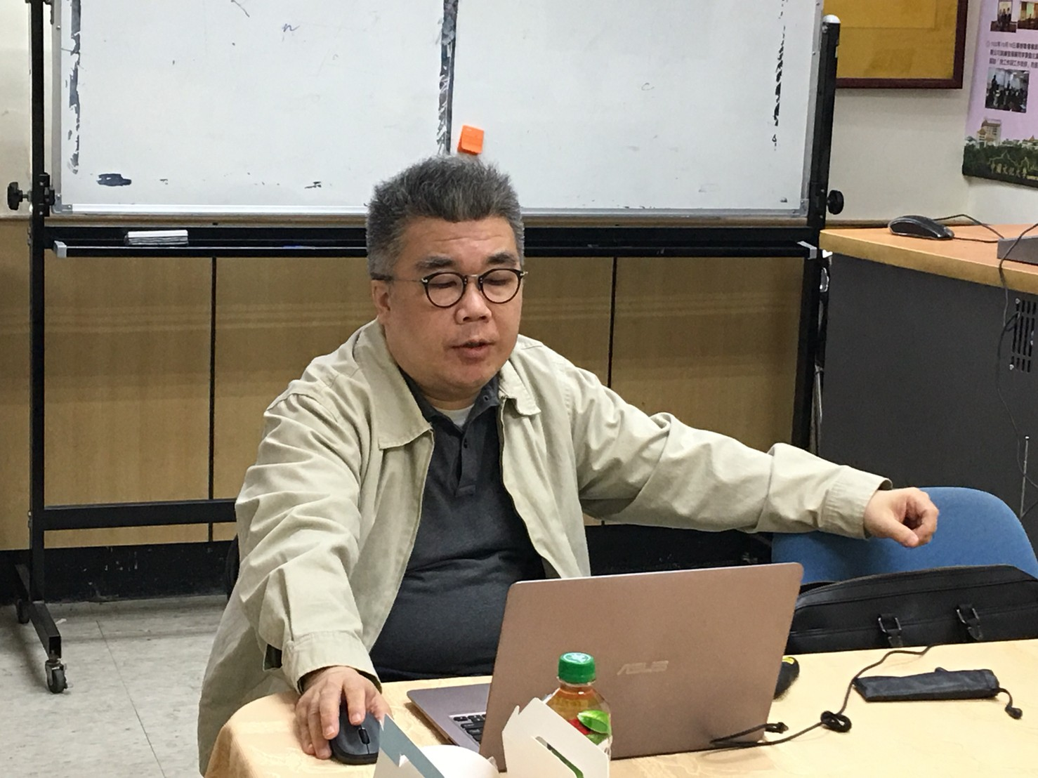 | 夏青雲副教授  主講
活動  照片  (檔案大小以不超過2M為限)  ) | 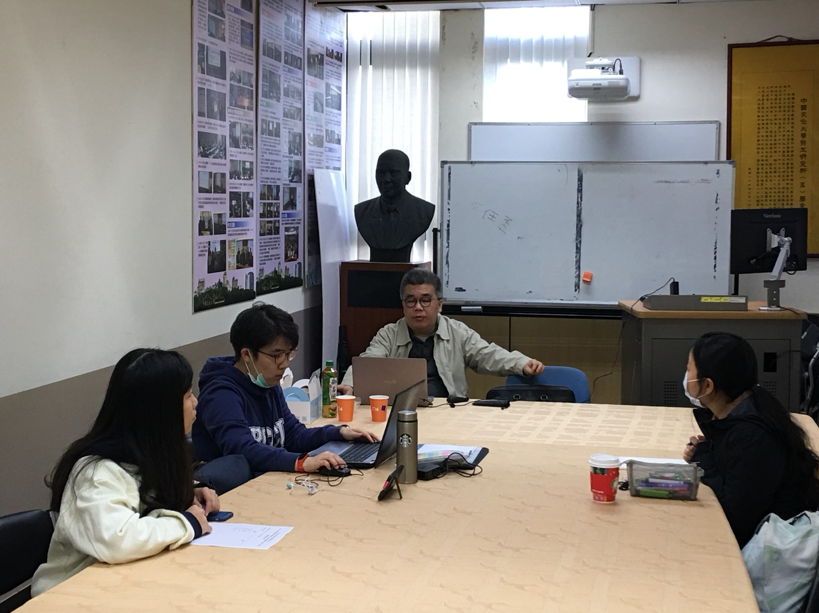 | 夏青雲副教授  主講
活動  照片  (檔案大小以不超過2M為限)  ) | 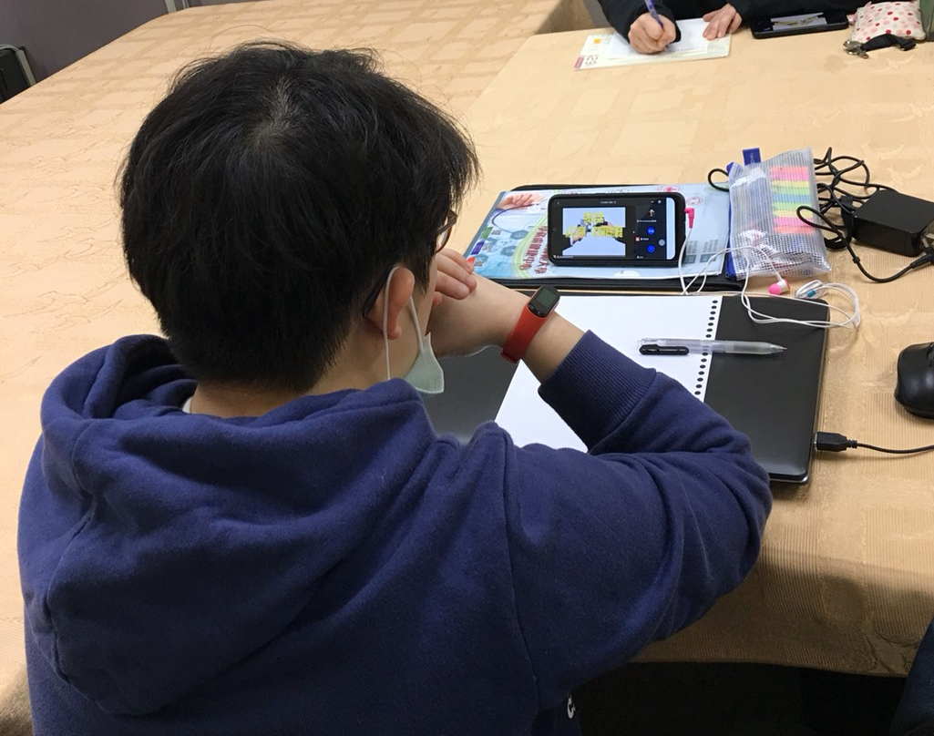 | 學生依循  夏青雲副教授  指導上網查詢大陸人力資源管理實務相關網頁
備註：活動照片請附上原始照片一併回傳
附件  檔案 | 附件檔案名稱(請用英數檔名) | 附件名稱

